# Crear un informe de comportamiento en Google Analytics

Para crear un informe de comportamiento, audiencia o adquisición, tendremos que situarnos en el panel lateral que contiene Google Analytics y pulsar sobre el que queramos generar un informe, en mi caso me voy a decantar por el comportamiento, ya que me interesa como se está usando mi web y que sitios visitan dentro de ella.

**Nota:** He generado tráfico a posta para así tener un resultado más exacto a lo que sería una web en realidad.

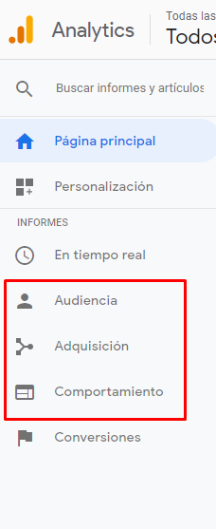

Una vez seleccionado el informe que queremos, pulsaremos sobre “Visión General” y veremos un informe con datos relevantes que nos pueden servir de ayuda de cara al futuro:

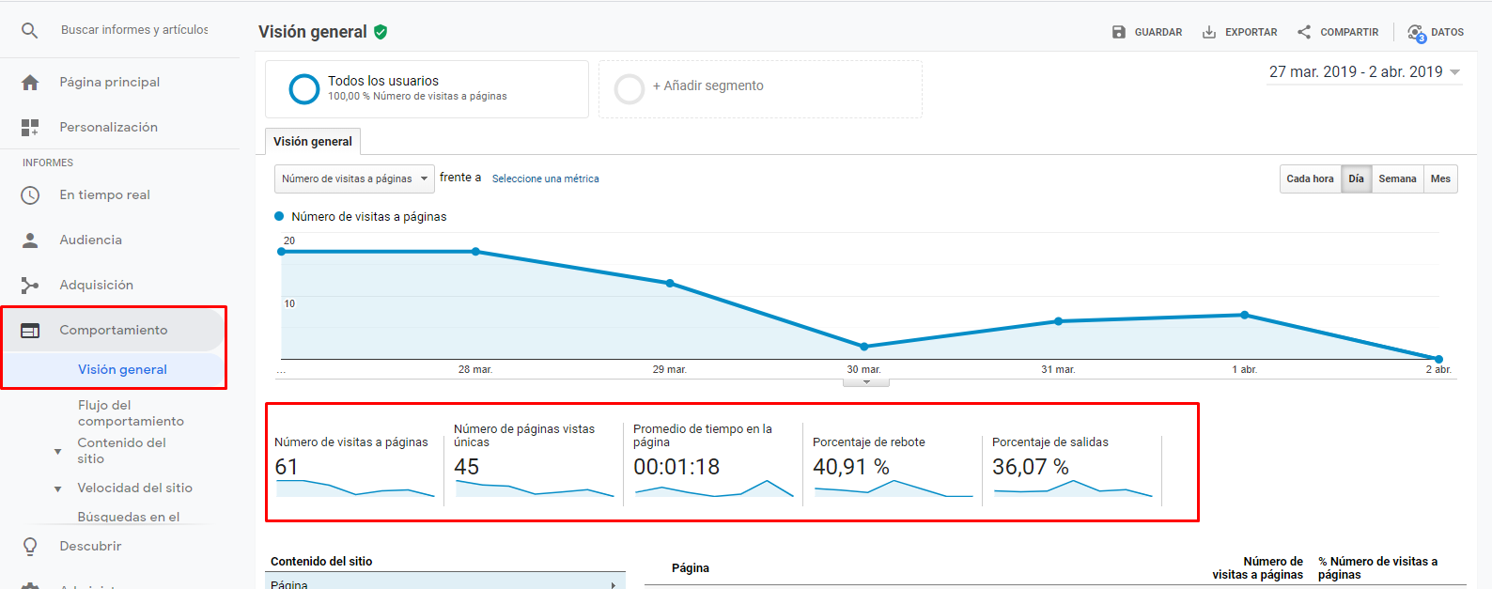

Si seguimos bajando por la página, veremos un análisis más detallado individualmente por cada página que tenga el **código de seguimiento puesto**

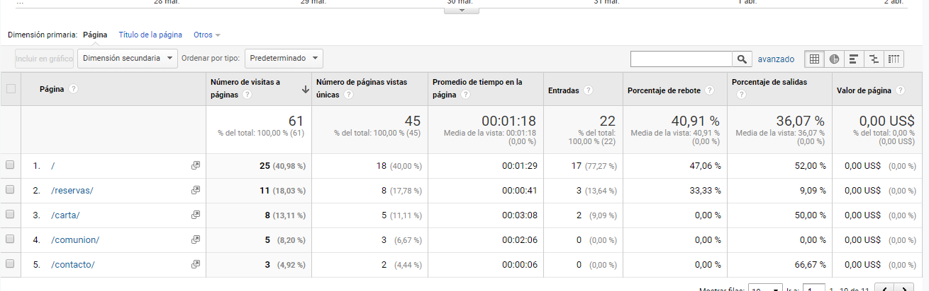

Otro dato que me parece súper interesante para investigar es la sección de “Flujo de Comportamiento”, donde se muestran por dónde van los usuarios mayormente, en un esquema bastante atractivo y fácil de entender.

**Nota:** Para conseguir esto he tenido que recurrir a otra página que tenía en mi cuenta de Google Analytics y que la gente visita con más frecuencia para obtener este esquema más variado y con más datos:

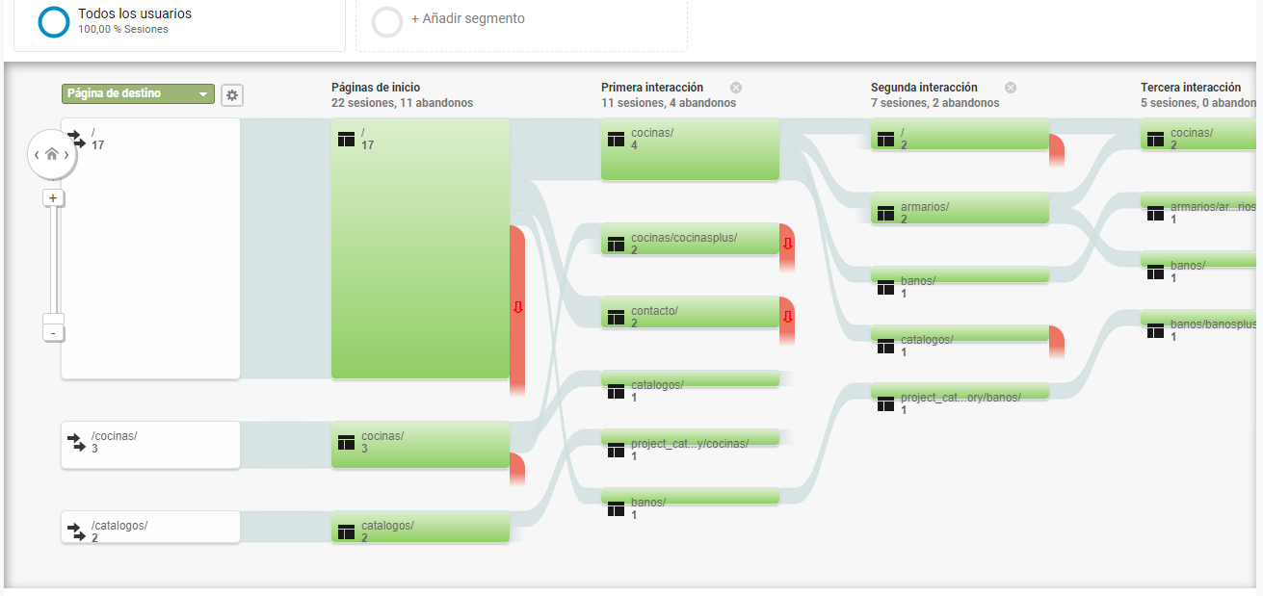

En cualquier momento podemos guardar el informe que tenemos actualmente en nuestra pantalla pulsando el botón de guardar (o exportar si queremos tenerlo localmente) situado en la parte superior del informe:

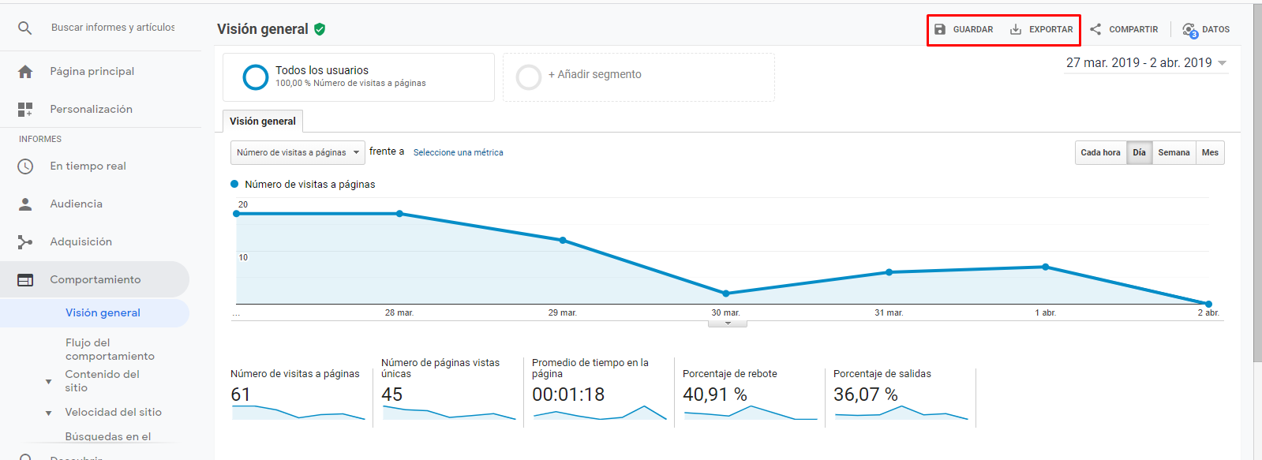

Seguidamente se nos abrirá una ventana para indicar el nombre que le queremos poner al formulario:

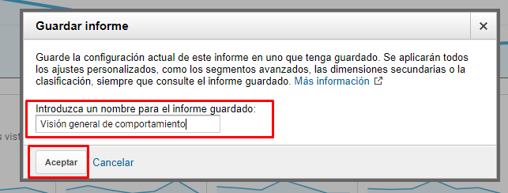

Para poder ver cualquier informe anteriormente guardado, tendremos que ir al menú lateral y pulsar sobre informes guardados:

